Магистарске студије на Електротехничком факултету Београду

Смер: Енергетски претварачи и погони

Предмет: Специјалне електричне инсталације

Контролно-управљачки системи у трансформаторским станицама високог напона

Професор: Кандидат:

Зоран Радаковић Радован Кузмановић
број индекса: 91/2000

Садржај:

1 ОРГАНИЗАЦИЈА КОНТРОЛНО-УПРАВЉАЧКОГ СИСТЕМА У ТРАНСФОРМАТОРСКИМ СТАНИЦАМА ВИСОКОГ НАПОНА 3
1.1 УВОД 3
1.2 ПРИКУПЉАЊЕ ПОДАТАКА И ПОВЕЗИВАЊЕ ПРОЦЕСА 5
1.3 СОФТВЕР И ПРОТОКОЛИ 7
2 КАБЛОВСКЕ ИНСТАЛАЦИЈЕ НА ТРАФОСТАНИЦИ 8
2.1 ФИБЕР ОПТИЧКИ КАБЛОВИ 8
2.2 БАКАРНИ МРЕЖНИ КАБЛОВИ 10
2.3 КАБЛОВСКЕ ИНСТАЛАЦИЈЕ ЗА RS232 ПРОТОКОЛ 10
3 ПРИМЕР јЕДНОГ КОНТРОЛНО-УПРАВЉАЧКОГ СИСТЕМА 12
3.1 ОПИС ТРАФОСТАНИЦЕ 12
3.1.1 Високонапонско постројење 12
3.1.2 Средњенапонско постројење 17
3.1.3 Остали сервиси на станици 17
3.2 КОНТРОЛНО-УПРАВЉАЧКИ СИСТЕМ 18
3.2.1 Високонапонски контролно-управљачки систем 18
3.2.2 Средњенапонски контролно-управљачки систем 21
3.2.3 Размена података између контролно-управљачких система 21
4 Закључак 22

ОРГАНИЗАЦИЈА КОНТРОЛНО-УПРАВЉАЧКОГ СИСТЕМА У ТРАНСФОРМАТОРСКИМ СТАНИЦАМА ВИСОКОГ НАПОНА

УВОД
Контролно управљачки системи на трафостаницама се састоје од мноштва уређаја за прикупљање и обраду аналогних и дигиталних сигнала. Сви ти уређаји се могу поделити у три велике групе:
• Заштитни релеји
• Контролноуправљачке јединице
• Контролни систем

Заштитни релеји су интелигентни електронски уређаји који прикупљају аналогне сигнале, струје и напоне са струјних и напонских трансформатора у разводном постројењу, обрађују их, препознају кварове на постројењу и доносе одлуку о отварању прекидача у циљу изоловања квара. Ови заштитни уређаји поседују процесоре за обраду података као и телекомуникационе јединице за слање података ка контролном систему и размену података са другим заштитним релејима на трафостаници.

Контролно управљачке јединице прикупљају аналогне податке са струјних и напонских трансформатора и дигиталне статусе прекидача, растављача и уземљивача са разводног постројења. Њихова улога на трафостаници је да прикупљене податке проследе у контролни систем, као и да на бази примљених команди од контролног система и стања у разводном постројењу врше контролу над прекидачким постројењем. Као и заштитни релеји и контролно управљачке јединице имају процесор и телекомуникационе картице.

Контролни систем представља скуп рачунара различите намене повезаних у рачунарску мрежу. Рачунари служе за параметрирање интелигентних уређаја, затим за прикупљање и обраду података са заштитних релеја и управљачких јединица, за прослеђивање команди до управљачких јединица, прослеђивање података до контролних и диспечерских центара. Важна улога контролног система је визуелно приказивање статуса разводног постројења. Поред рачунара у контролни систем се могу сврстати и помоћни уређаји као сто су температурни сензори, ГПС сервери и конвертори протокола.

Сви елементи система, о којима се говори у наставку текста, су повезани етернет свичевима (Ethernet switch) у једну рачунарску мрежу (слика: Блок Шема Система) која омогућава размену података.

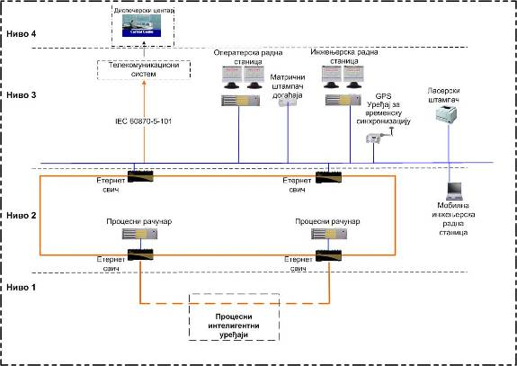
Слика 1: Блок Шема Система

ПРИКУПЉАЊЕ ПОДАТАКА И ПОВЕЗИВАЊЕ ПРОЦЕСА
У зависности од улоге, елементи система се могу сврстати у четири нивоа:
1. процесни интелигентни уређаји
2. процесни рачунари
3. операторске станице
4. диспечерски центар

Ниво 4 | Диспечерски центри | 
Ниво 4 | Диспечерски центри | Контролни центри
Ниво 3 | Операторске станице | 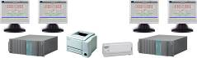
Ниво 3 | Операторске станице | Операторске станице
Ниво 2 | Процесни рачунари | 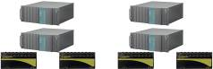
Ниво 2 | Процесни рачунари | Процесни рачунари
Ниво 1 | Процесни интелигентни уређаји | 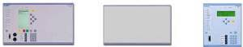
Ниво 1 | Процесни интелигентни уређаји | Процесни интелигентни уређаји, заштитни релеји…

Први ниво се односи на заштитне релеје и контролно управљачке уређаје. На овом нивоу се прикупљају подаци из разводног постројења. Физичка веза са разводним постројењем се остварује путем вишежилних бакарних каблова и аналогних и дигиталних картица у самим уређајима. Прикупљене податке уређаји затим обрађују и прослеђују их даље ка вишим нивоима.

Други ниво су индустријски рачунари са специјализованим софтвером. Намена ових рачунара је да прихвате податке из процеса, са нижег хијерархијског нивоа, обраде их и проследе на више нивое. Такође, индустријски рачунари са специјализованим софтвером су у стању да проследе команде које долазе са виших новоа до контролно управљачких уређаја. Са процесним уређајима рачунари су повезани преко рачунарске мреже и етернет свичева фибер оптичким кабловима или бакарним мрежним кабловима.

Трећи ниво су рачунари са специјализованим софтвером за графичку обраду података. Представљају везу оператера и процеса кроз праћење догађаја на станици. На основу прикупљених догађаја са станице, Оператер је у могућности да доноси одлуке и управља процесом слањем команди. Један типичан пример управљачког прозора је приказан на следећој слици.
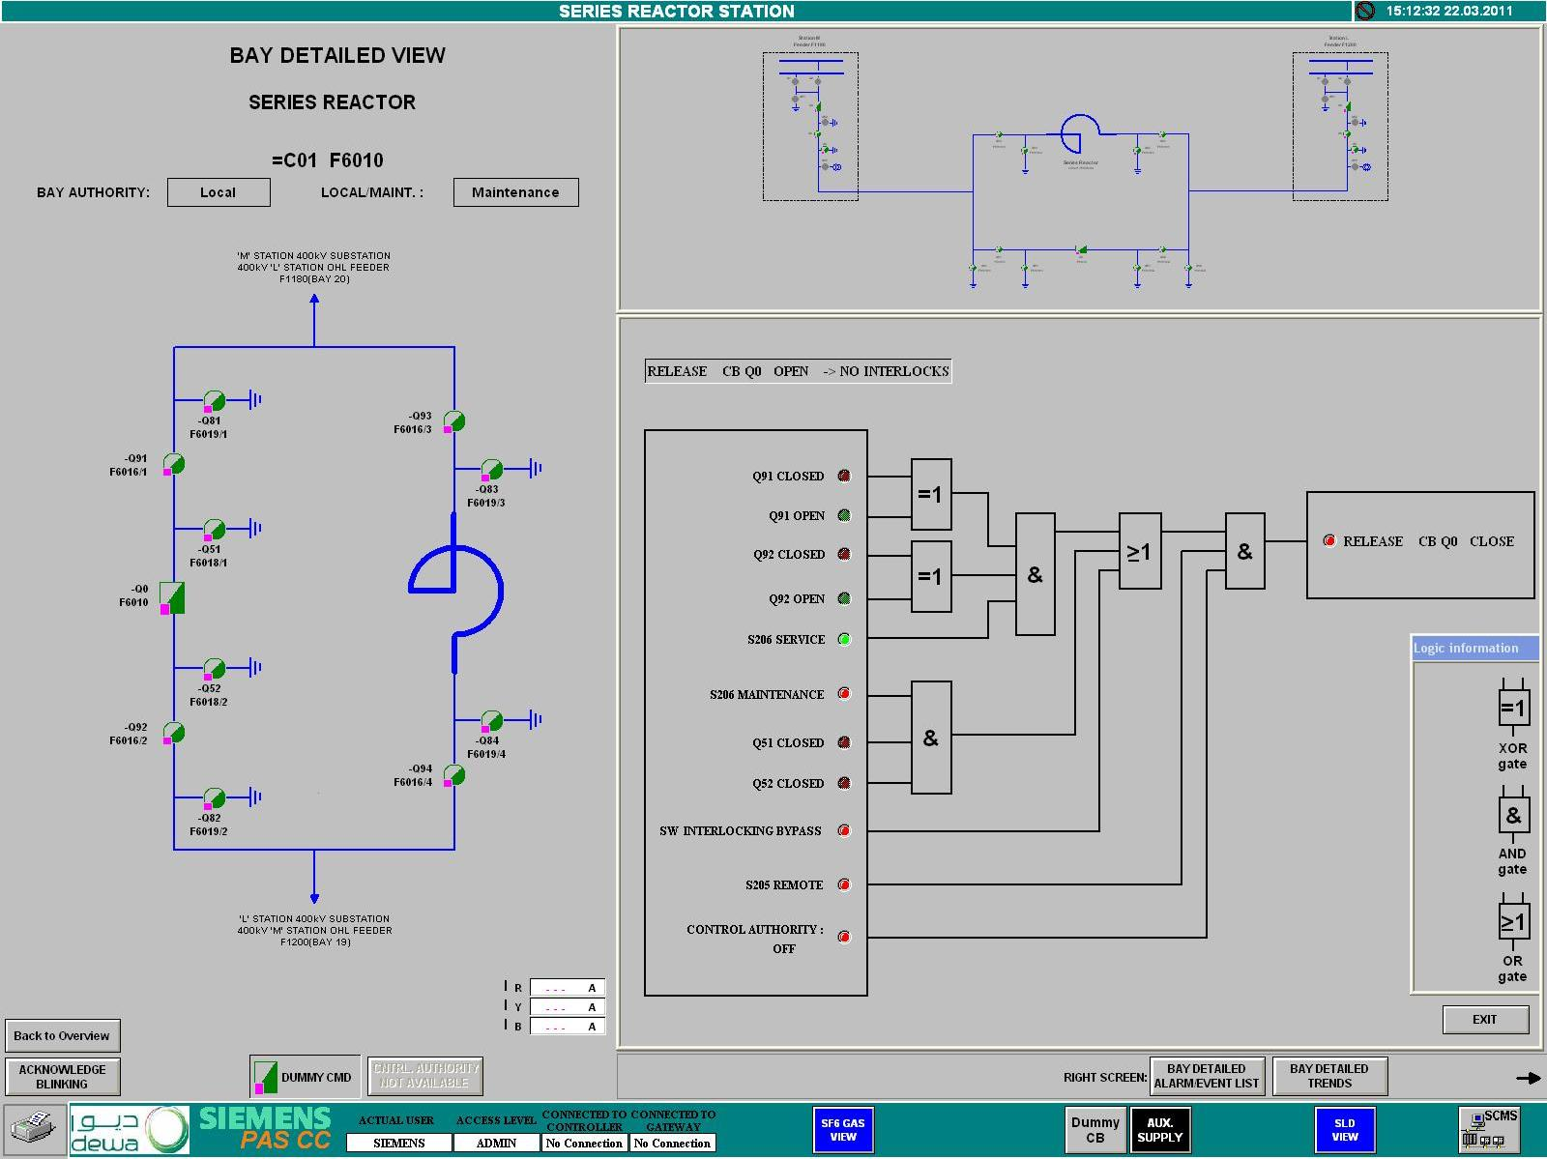

Слика 2: Управљачки прозор операторске станице.

Ови рачунари су такође део рачунарске мреже и са рачунарима са нижег нивоа на станици размењују податке путем етернета. На етернет свичеве су најчешће повезани преко бакарних етернет каблова. У овај ниво се сврставају и рачунари чија је намена параметризација система, чување и архивирање података. Ови рачунари такође имају специјализоване софтвере који зависе од произвођача и намене.

Највиши ниво представљају диспечерски или контролни центри. Ови центри надгледају више трафостаница или читав енергетски систем. Податке добијају директно са процесних рачунара. Веза контролних центара и трафостаница се остварује преко телекомуникационе мреже уз употребу модема, рутера или сличне опреме. Најчешће су телекомуникационе везе остварене преко фибер оптичких влакана уграђених у високонапонске далеководе.

СОФТВЕР И ПРОТОКОЛИ
Сви значајнији произвођачи опреме за трафостанице су развили сопствене софтвере. Тако на пример Сименс користи PAS (Power Automation System) за процесне рачунаре и WinCC (Windows Control Center) за операторске станице. АББ користи програм MicroSCADA док Арева користи SAS (Substation Automation System).

Сви поменути програми имају заједничку особину да су у стању да размењују податке са разним уређајима који се могу срести на трафостаницама као и са диспечерским центрима на различитим стандардним протоколима. Најчешће употребљавани протоколи су:

• IEC61850,

Стандард и протокол посебно намењен за размену података на трафостаници између процесних рачунара и заштитних односно контролно управљачких уређаја. Такође овај протокол се користи и за размену података између самих уређаја на нивоу процеса (Generic Object-Oriented Substation Event, GOOSE).

• IEC60870-5-101 и IEC60870-5-104,

Протоколи намењени за размену података са диспечерским центрима али и за размену података са уређајем који имају серијску комуникацију и препознају само ове протоколе. Користе се у случајевима када је изузетно важно да не дође до губитка података у случају да је комуникација између уређаја који размењују податке у краћем прекиду.

• SNMP (Simple Network Management Protocol)

Протокол намењен за прикупљање података о стању и статусу мрежних уређаја, као сто су етернет свичеви и рутери.

• NTP

NTP (Network Time Protocol) јесте протокол намењен за временску синхронизацију свих уређаја на мрежи. Временска синхронизација је битна како би се догађаји на станици могли пратити хронолошки и по потреби упоређивати са догађајима које је диспечерски центар добио од других станица. Упоређивање догађаја се врши када се догоди квар на трафостаници или испад у елекроенергетском систему како би се хронологија и узрок квара могли сто прецизније одредити.

• OPC (OLE for Process Control; OLE Object Linking and Embedding)

Универзални протокол за размену информација између независних рачунарских система.

• TCP/IP (Transmission Control Protocol/ Internet Protocol)

С обзиром на чињеницу да контролно управљачки систем има карактеристике као рачунарски систем, овај протокол је главни начин размене података на трафостаници. Сви остали протоколи су упаковани у овај протокол а поруке (пакети) се на овај начин размењују међу уређајима.

• RS232 и RS485

Серијски протоколи употребљени за пренос података између уређаја са серијском комуникацијом као сто су серијски хабови и модеми.

Поред софтвера и протокола мора постојати медијум како би се поруке могле размењивати. С обзиром да бежична комуникација није поуздана због јаког магнетног поља, за пренос порука између уређаја се користе кабловске инсталације.

КАБЛОВСКЕ ИНСТАЛАЦИЈЕ НА ТРАФОСТАНИЦИ

ФИБЕР ОПТИЧКИ КАБЛОВИ
Због имуности на електромагнетно зрачење фибер оптички каблови представљају идеално решење за инсталације на трафостаници. Ови каблови се састоје из неколико слојева.

Фибер оптичко влакно
Секундарна заштита влакна
Облога оптичког влакна
Слика 3: Фибер оптички кабал-попречни пресек

Унутрашњи, централни део представља фибер оптичко влакно. У зависности од примене дебљина влакна варира од 9 µm па до 62.5 µm. Кроз влакно се преноси светлост таласних дужина 850 nm, 1310 nm или 1550 nm. Мањи пречник влакна се користи за пренос светлости веће таласне дужине.

Следећи слој у каблу представља облога оптичког влакна. Сврха облоге је да спречи расипање светлости, спољашње утицаје и омогући рефлексију светлости кроз влакно. Облога има дебљину од 125 µm и концентрична је са влакном.

Трећи слој кабла представља његова секундарна заштита чија улога је у заштити влакна од механичких оштећења и повећање еластичности кабла.

Један или више оваквих каблова се могу груписати заједничком облогом у један већи кабл. Ова заједничка облога представља примарну механичку заштиту кабла а може се састојати из више слојева. Када се захтева повећана механичка заштита онда се спољашњи слој састоји од челичне мреже. Ако је кабл намењен за просторе где је повећана опасност од пожара, онда се каблови облажу материјалима отпорним на горење. Каблови положени у земљу имају слој заштите од глодара и инсеката.

У зависности од примене, растојања између уређаја, типа уређаја и других посебних захтева фибер оптички каблови се срећу у две основне варијанте:

- сингл мод каблови (single mode)
- мултимод каблови (multi mode)

Слика 4: Фибер оптички кабл

Сингл мод каблови пропуштају светлост таласних дужина од 1310 nm или 1550 nm, а користе се кад сигнал треба пренети на велике удаљености, и до 5 km, без појачавања сигнала. Мулти мод каблови пропуштају светлост таласне дужине од 850 nm и користе се у трафостаници за пренос сигнала на краћим растојањима, до 200 m. Мулти мод каблови имају дебље оптичко влакно и јефтинији су од сингл мод каблова.

Фибер оптички каблови се разликују и према начину примене а могу бити:
- Каблови за спољашњу употребу и
- Каблови за унутрашњу употребу.
Каблови за спољашњу употребу се полажу у кабловске канале, кабловске регале или директно у земљу.

БАКАРНИ МРЕЖНИ КАБЛОВИ
Бакарни мрежни каблови или Етернет (Ethernet) каблови су најшире употребљавани каблови у рачунарским мрежама. С обзиром на чињеницу да надзорно - управљачки систем на трафостаници представља једну изоловану рачунарску мрежу, етернет каблови и овде заузимају значајно место. Њихова примена је углавном ограничена на повезивање рачунара и уређаја без оптичког комуникационог модула са етернет свичевима.

Стандардни каблови у употреби су: Cat5e и Cat6. И један и други тип се користе за 100MB/s и 1GB/s мреже.

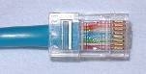
Слика 5: RJ45 конектор

Етернет каблови који се полажу у спољашњој средини се претходно увлаче у пластичне савитљиве цеви које им пружају додатну механичку заштиту.

КАБЛОВСКЕ ИНСТАЛАЦИЈЕ ЗА RS232 ПРОТОКОЛ
Протокол RS232 захтева посебне кабловске инсталације за повезивање уређаја на трафостаници. То су најчешће вишежилни бакарни каблови са деветопинским или двадесетпетопинским конекторима на крајевима. У извесним применама, на пример код система за надгледање стања система са SF₆ гасом, срећу се посебни фибер оптички каблови за RS232 протоколом и уграђеним претварачима електричног у светлосни сигнал (оптокаплери) на оба краја кабла.

Значење сваког од пинова је следеће:

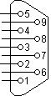
Пин 1: Data Carrier Detect (CD)
Пин 2: Receive Data (Rx)
Пин 3: Transmitt Data (Tx)
Пин 4: Data Terminal Ready (DTR)
Пин 5: Ground
Пин 6: Data Set Ready (DSR)
Пин 7: Request to send (RTS)
Пин 8: Clear to Send (CTS)
Пин 9: Ring Indicator (RI)

У зависности од примене, односно од уређаја које треба повезати, каблови се срећу у следећим стандардним изведбама.

1) Кабл без hardware handshake
То је најједноставнија изведба где су само три пина повезана. Повезани су сигнали за масе (5-5) и укрштени су пријем и предаја (2-3, 3-2).
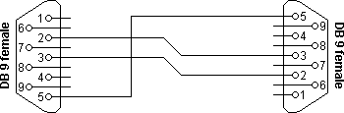
2) Кабл са loop back hardware handshake
Код овог кабла везе су исте као и у случају 1, при чему постоје и додатне везе које краткоспајају поједине пинове. Тако су пинови 1, 4 и 6 краткоспојени (1-4-6), као и пинови 7 и 8 (7-8). Ово краткоспајање се врши на оба конектора као што је показано на следећој слици:
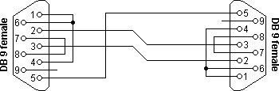

3) Кабл са делимичним hardware handshake
Код овог кабла пинови су повезани на као на слици:

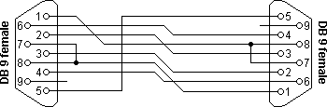

4) Кабл са пуним hardware handshake

Код овог кабла нема краткоспојених пинова унутар истог конектора а пинови су повезани на следећи начин

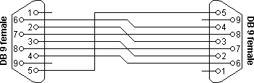
Поред наведених стандардних веза у каблу, на трафостаницама се користе и изведене везе где је једна страна кабла изведена као у случају 2 а друга страна кабла је изведена као у случају 1. Такав кабл се на пример користи за повезивање Сименсових заштитних релеја са рачунаром за потребе параметризације.

ПРИМЕР јЕДНОГ КОНТРОЛНО-УПРАВЉАЧКОГ СИСТЕМА

ОПИС ТРАФОСТАНИЦЕ
За пример је узета трафостаница 132/22kV. Ова станица има засебна SF₆ гасом изолована разводна постројења високог и средњег напона. Оба постројења се налазе у истој згради и користе заједничке сервисе.

Високонапонско постројење
Високонапонско разводно постројење станице је унутрашње, изоловано SF₆ гасом са двоструким сабирницама. Укупно има 12 поља од којих су: 4 поља трансформатори, 2 надземни далеководи, 4 кабловски далеководи и по једно подужно и попречно спојно поље.

Попречно спојно поље има један прекидач (Q0), два троположајна растављача/уземљивача (Q1/Q51, Q2/Q52), два сабирничка уземљивача (Q15, Q25), два растављача за напонске трансформаторе (Q61, Q62), затим има два вишенамотајна напонска трансформатора преносног односа$\frac{\text{132}}{\sqrt{3}}\text{kV}/\frac{\text{110}}{\sqrt{3}}V$ и два вишенамотајна мерна и заштитна струјна трансформатора преносног односа $\text{3000}A/1A$.

Сва трансформаторска и далеководна поља, имају: један прекидач (Q0), три троположајна растављача/уземљивача (Q1/Q51, Q2/Q52, и Q9/Q53), један линијски брзи уземљивач (Q8), један растављач за напонски трансформатор (Q62), затим имају вишенамотајне напонске трансформаторе преносног односа$\frac{\text{132}}{\sqrt{3}}\text{kV}/\frac{\text{110}}{\sqrt{3}}V$ и вишенамотајне мерне и заштитне струјне трансформаторе преносног односа $\text{800}A/1A$ и $\text{1200}A/1A$.

Подужно спојно поље има један прекидач (Q0), два троположајна растављача/уземљивача (Q21/Q51, Q22/Q52), сабирнички уземљивач (Q26), растављач за напонски трансформатор (Q64), вишенамотајни напонски трансформатор преносног односа$\frac{\text{132}}{\sqrt{3}}\text{kV}/\frac{\text{110}}{\sqrt{3}}V$ и два вишенамотајна мерна и заштитна струјна трансформатора преносног односа $\text{3000}A/1A$.

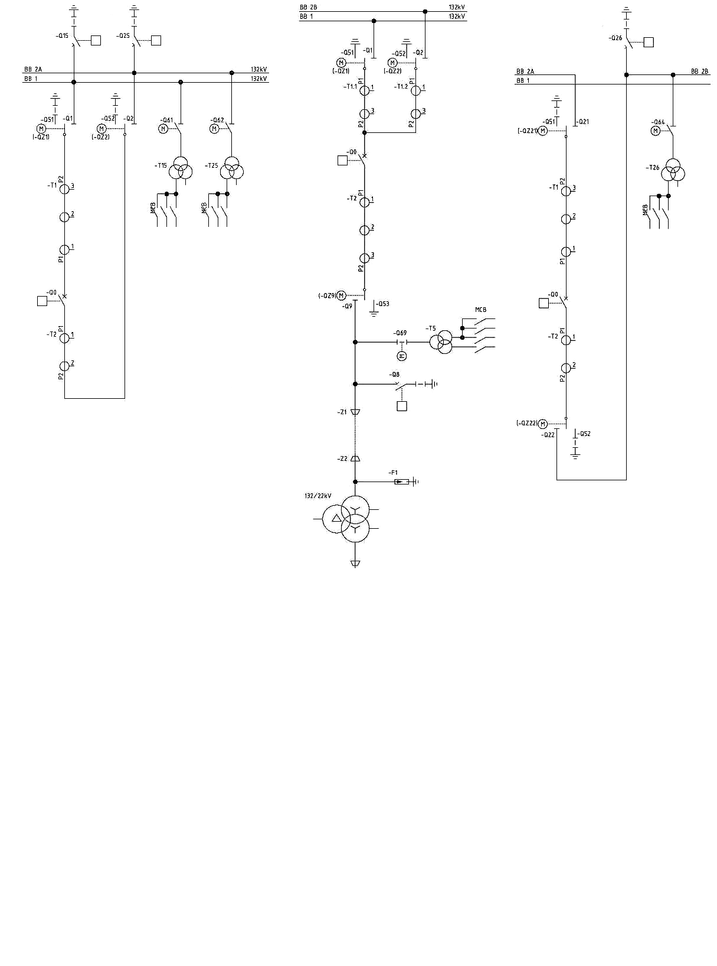

Слика 6: Једнополне шеме типичних поља на трансформаторској станици

Сви прекидачи и растављачи постројења су једномотрони погони са мотором за једносмерну струју.

Контролни ормари се налазе у истој просторији са разводним постојањем. У њима се налазе контролно-управљачке јединице, контактори за управљање моторима постројења, помоћни електромеханички релеји, једносмерни и наизменични развод напајања са аутоматским осигурачима за заштиту од преоптерећења, аналогни амперметри и волтметри итд. Свако поље има свој контролни ормар.

Контролни ормари су са разводним постројењем повезани вишежилним бакарним кабловима. У контролним ормарима каблови са постројења су даље повезани на дигиталне и аналогне улазе контролно-управљачке јединице. Преко ових улаза надзорно-управљачки систем трансформаторске станице добија податке о стању растављача и прекидача из постројења и аналогне вредности са струјних и напонских трансформатора.
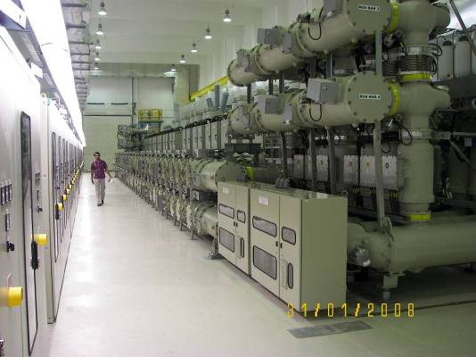
Слика 7: Високонапонско разводно постројење

Контролно-управљачка јединица има: четири дигиталне картице са 65 улаза и 45 излаза, једну картицу за аналогне вредности са укупно 6 напонских 110 V улаза, три 1 А струјна улаза и два специјална аналогна улаза за повезивање аналогних давача 4-20 mA или 0-20 V, и процесорску картицу на којој су смештени комуникациони модули, модул за напајање и централни процесор.
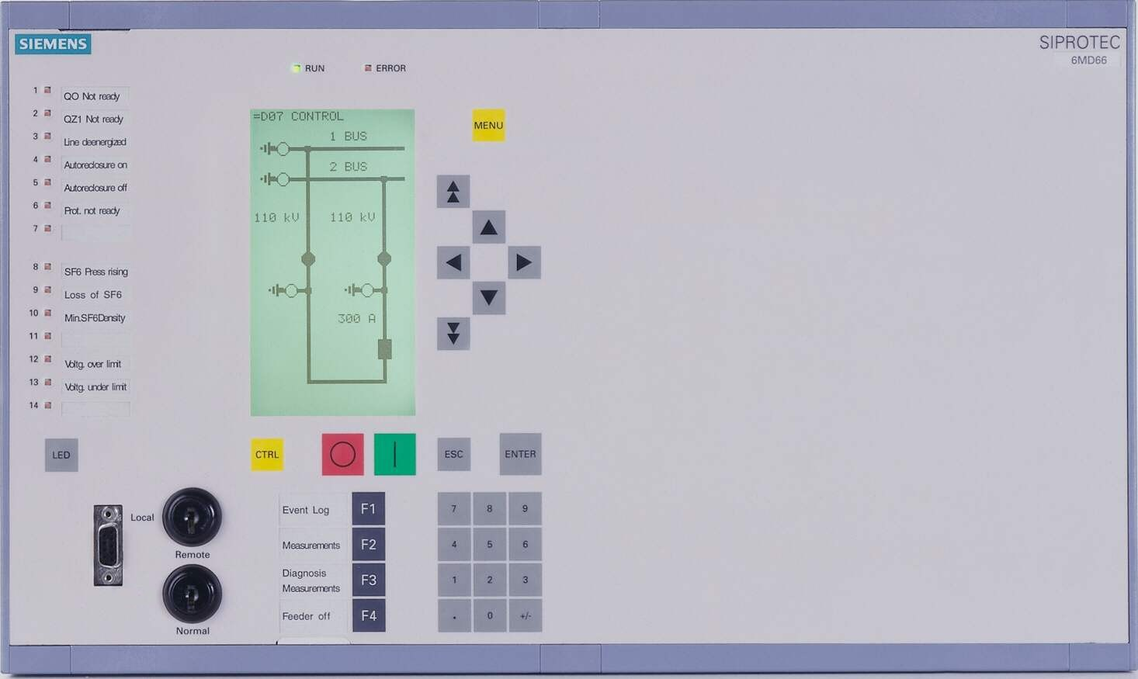

Слика 8: Контролно-управљачка јединица

Контролно-управљачка јединица се програмира користећи софтвер “DIGSI”. Помоћу овог софтвера се организује изглед екрана, програмирају се контролна дугмад на јединици, програмирају се светлеће диоде за сигнализацију, прави се логика за реализацију блокаде команди и сигнализацију прекорачења лимита аналогних вредности, прослеђују се сигнали према процесним рачунарима и реализују се команде које пристигну са виших управљачких нивоа.

Притисак SF₆ гаса у постројењу се контролише преко посебног система за надзор стања гаса. Овај систем добија податке од специјалних давача постављених на разводно постројење који мере густину гаса у изолованим гасним зонама и претварају је у електрични сигнал 4-20 mA. Аналогни сигнали од давача до аналогних улаза овог специјализованог система стижу преко вишежилних бакарних каблова. И овај систем се слично као и контролно-управљачка јединица, састоји од централног процесора са комуникационим модулима и периферних јединица са конверторима аналогног у дигитални сигнал.

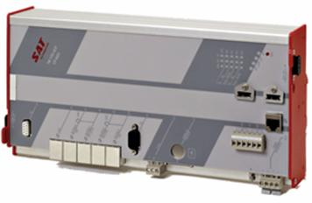

Слика 9: Систем за надзор стања гаса

Свако високонапонско поље има посебне ормаре за заштитним релејима који се налазе у посебној соби одређеној за смештај заштите. Број релеја зависи од намене поља а може их бити од три за кабловске водове па до седам у случају трансформатора. Заштитни релеји добијају податке о вредностима струја и напона директном везом са постројењем преко вишежилних бакарних каблова.
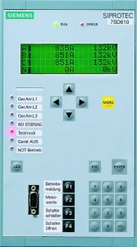
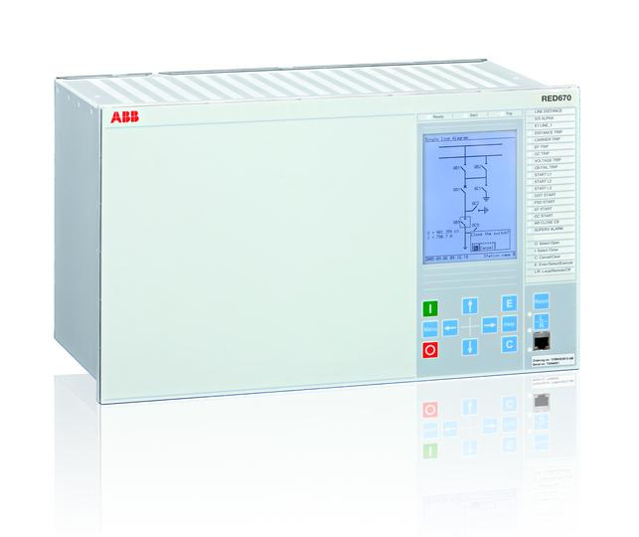

Слика 10: Заштитни релеји

Поред заштитних релеја у истој соби се налазе сабирничка заштита и систем за аутоматску регулацију напона. И један и други систем податке о вредностима напона и струја добијају вишежилним бакарним кабловима.

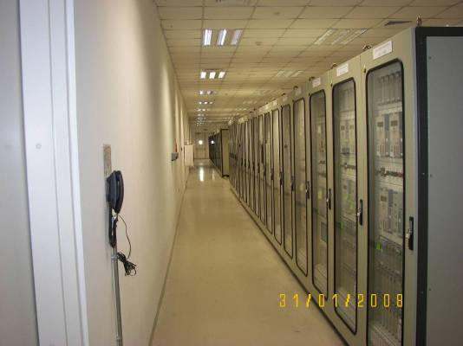
Слика 11: Релејна соба

Средњенапонско постројење
Средњенапонско разводно постројење се разликује од високонапонског по томе сто се сви уређаји за контролу и заштиту постројења налазе у истом ормару заједно са разводним постројењем, то јест постројење је тако организовано да се у једном делу ормара налази високонапонска опрема, а у другом делу се налазе контролно-управљачки уређај и заштитни релеји.
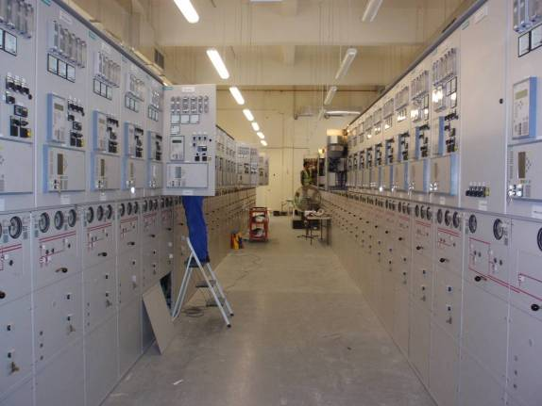
Слика 12: Средњенапонско разводно постројење

Остали сервиси на станици
Поред висконапонског и средњенапонског постројења трафостаница има нисконапонски развод наизменичног и једносмерног (контролног) напона, два кућна трансформатора за сопствену потрошњу, телекомуникациони систем, противпожарни систем, расхладни систем, систем за непрекидно напајање са инверторима, систем за сигурносни надзор (CCTV) и систем за мерење протока енергије.

Сви ови системи преко сопствених електронских интелигентних уређаја (IED) шаљу податке у контролно-управљачки систем ради даље обраде и евентуалног прослеђивања у контролни центар.

КОНТРОЛНО-УПРАВЉАЧКИ СИСТЕМ
Према пројектном задатку и власничкој структури, станица има два контролно-управљачка система, за сваки напонски ниво по један, који раде независно један од другог. При том се извесне информације које могу бити значајне за оба напонска нивоа размењују између система.

Високонапонски контролно-управљачки систем је повезан на диспечерски контролни центар задужен за контролу преноса енергије кроз високонапонску мрежу. Средњенапонски контролно-управљачки систем је повезан на дистрибутивни контролни центар задужен за контролу дистрибуције енергије до крајњих потрошача. Ова два контролна центра су независна један од другог, а све информације добијају директно са станице преко телекомуникационе мреже.

Високонапонски контролно-управљачки систем
Високонапонски контролно-управљачки систем је организован као рачунарска мрежа. Централни комуникациони део те мреже чине четири етернет свича међусобно повезана у прстен сингл мод фибер оптичким кабловима (погледати слику: Блок Шема Система, ниво 2) са брзином протока података од 1 GB/s. Оваква веза међу свичевима омогућава несметан пренос података чак и у случају квара или испада једног од њих.

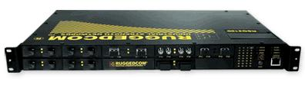
Слика 13: Етернет свич (Ethernet switch)

Већина интелигентних електронских уређаја са нивоа 1 имају комуникационе модуле са два оптичка порта који раде као свичеви и омогућавају им да буду повeзани у ланац. Први уређај из ланца је повезан на први етернет свич, а последњи уређај из ланца је повезан на други етернет свич са нивоа 2 (погледати слику: Блок Шема Система), тако да ланац уређаја заједно са ова два свича чини прстен. Број уређаја у ланцу је ограничен на 27 што значи да су уређаји распоређени у више овако формираних прстенова. Везе међу уређајима и између уређаја и свича су остварене фибер оптичким мулти мод кабловима са брзином протока података од 100 МB/s.

Уређаји који немају два оптичка порта су повезани директно на свич мулти мод фибер оптичким каблом. Уређаји који имају само електрични порт су на свич повезани бакарним мрежним кабловима. И ови уређаји имају брзину протока података од 100 МB/s.
Веза уређаја у прстен омогућава неометани проток податак у случају прекида једног фибер оптичког кабла или квара на етернет свичу.

Поред уређаја са нивоа 1, на исте свичеве су повезани и редундантни процесни рачунари. Сваки од рачунара има два електрична етернет порта са истом Интернет Протокол адресом што омогућава овим рачунарима да остваре физичку везу са оба етернет свича истовремено. Етернет свичеви и процесни рачунари су повезани мрежним бакарним кабловима са брзином протока података од 100 МB/s.

Протоколи који се користе за размену података између процесних рачунара и процесних уређаја су: IEC61850 и IEC60870-5-104 (само за систем за надгледање стања гаса). За надгледање стања свичева се користи SNMP, док се за контролу редундантности између процених рачунара користи OPC. Протокол носилац је TCP/IP.

Процесни рачунар се састоји од једног централног процесора и једног периферног процесора. И централни и периферни процесор су индустријски рачунари са посебним кућиштем опремљеним за монтажу у ормар, без ротирајућих делова. Хард диск им је SD меморијска картица 2x2 GB . Оперативни систем је Windows Embedded посебно направљен за ове рачунаре. Софтвер SICAM PAS се такође налази на процесним рачунарима а служи за:
- груписање и рутирање података на различитим протоколима и према разним уређајима и сервисима,
- код система за надзор гаса, за прерачунавање аналогних вредности добијених од давача у притисак
- аутоматску контролу и реализацију редундантности процесних рачунара
- анализу рада надзорно-управљачког система.

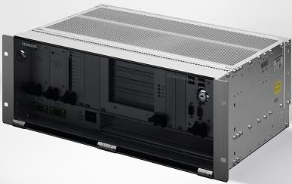

Слика 14: Процесни рачунар

Уређаји са нивоа 3 (погледати слику: Блок Шема Система), су повезани на друга два етернет свича са нивоа 2 на исти начин као и процесни рачунари, бакарним мрежним кабловима.

Радне станице су индустријски рачунари са RAID1 хард дисковима са оперативним системом Windows XP. Радне станице, као и процесни рачунари, имају два електрична етернет порта са истом Интернет Протокол адресом што им омогућава да остваре физичку везу са оба етернет свича истовремено, а у случају прекида једног кабла или квара на етернет свичу, рачунар би несметано наставио да ради у систему.
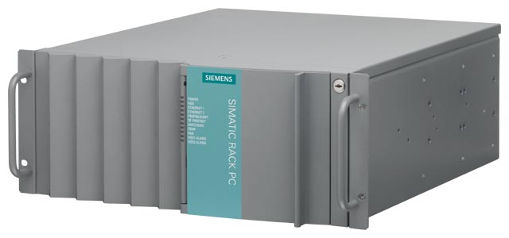

Слика 15: Радна станица (индустријски рачунар)

Линијски штампач догађаја је уређај који служи за штампање свих догађаја на трафо станици. Налог за штампање добија аутоматски од операторске радне станице са којом је повезан директно на паралелни порт. Ласерски штампач је повезан на етернет свич бакарним мрежним каблом и конфигурисан је као мрежни штампач, то јест доступан је свим рачунарима у мрежи за штампање по захтеву оператера.

Уређај за временску синхронизацију (GPS) служи за синхронизацију свих уређаја на станици: рачунара, процесних интелигентних уређаја и етернет свичева. Овај уређај има антену монтирану на кров зграде за пријем сигнала за синхронизацију од сателита, затим има одводник пренапона за заштиту пријемника од атмосферског пражњења, и има пријемник. Антена и пријемник су повезани специјалним нискоотпорним бакарним коаксијалним каблом. Пријемник је на мрежу повезан бакарним мрежним каблом са брзином протока података од 10 МB/s. Протокол за временску синхронизацију је NTP а носилац протокол је TCP/IP.

Комуникација трансформаторске станице са контролним центром је остварена преко серијских хабова, модема и телекомуникационог система.
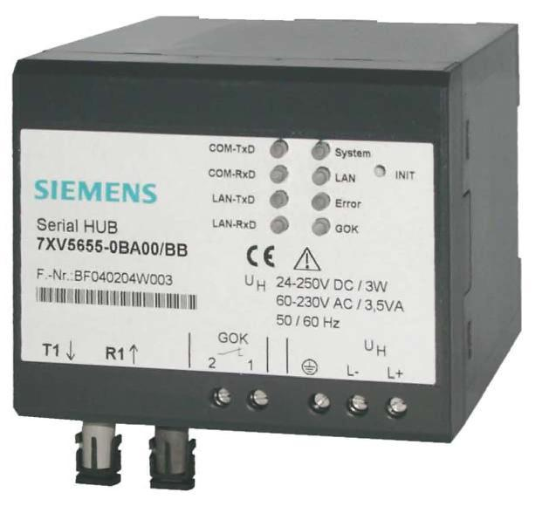

Слика 16: Серијски хаб

Контролни центар и станица комуницирају IEC60870-5-101 протоколом. Физичка веза између контролног центра и трафостанице је остварена модемима (на оба краја по један) телекомуникационим системом и оптичким влакнима уграђеним у надземне далеководе. Модем и серијски хаб су повезани бакарним жицама преко деветопинског серијског порта серијског хаба и одговарајућих конектора модема, а протокол носилац између њих је RS232. Серијски хуб је на остатак система повезан преко етернет свича бакарним мрежним каблом а протокол носилац је TCP/IP. Софтвером инсталираним на процесним рачунарима се серијски хабови преводе у екстерне серијске портове рачунара, то јест, серијски хабови имају улогу конвертора протокола јер врше конверзију TCP/IP протокола у RS232 протокол. Брзина протока података између станице и контролног центра је подешена на 1200 Bit/s.

Средњенапонски контролно-управљачки систем
Организација средњенапонског контролно управљачког система је идентична високонапонском контролно управљачком систему. Разликују се само по броју уређаја који фигурирају у систему и по контролном центру који управља станицом. Дистрибутивни контролни центар дозвољава већу брзину протока података и са станицом има подешену брзину од 9600 Bit/s.

Размена података између контролно-управљачких система
Средњенапонски и високонапонски контролно-управљачки системи на трансформаторској станици су независни један од другог али морају да размењују извесне информације међусобно и да их прослеђују по потреби у сопствене контролне центре.

Информације које управљачки системи размењују су везане за стање прекидачких и растављачких елемената и на високонапонској страни и на средњенапонској страни разводног поља трансформатора. Поред тога, контрола прекидача на средњенапонској страни трансформаторског поља је омогућена и са високонапонске стране.

Комуникација је остварена редундантном везом са два сингл мод фибер оптичка кабла који повезују етернет свичеве средњенапонског контролно-управљачког система са етернет свичевима високонапонског контролно-управљачког система. Брзина протока података је 1 GB/s, а протокол за комуникацију је IEC60870-5-104 уз протокол носилац TCP/IP. Преко овакве физичке везе процесни рачунари са оба напонска нивоа комуницирају међусобно.

Закључак
Овај рад се односи на елементе командно-управљачких система у високонапонским трафостаницама. Разматрана је топологија управљачких система – од процесних интелигентних уређаја до диспечерских центара, комуникациони протоколи и физички медији (каблови за пренос сигнала).

Високонапонске трафостанице су комплексни системи са мноштвом различитих инсталација. Поред поменутих инсталација које се користе у надзорно управљачком систему трафостанице, постоје и друге инсталације и изведбе за противпожарну заштиту, разводи једносмерне и наизменичне струје а које се могу уврстити у специјалне електричне инсталације.

Који каблови ће бити употребљени у многоме зависи од произвођача надзорно управљачког система с обзиром да сваки произвођач има своје карактеристичне уређаје и стандардне и нестандардне протоколе у употреби. Употреба одређеног кабла је диктирана и климатским условима средине у којој се исти инсталира тако да су за исту примену на северу Европе или на Блиском Истоку примењују различити каблови. Локални стандарди као и посебни захтеви клијента такође имају велики утицај на одабир опреме и каблова.

Литература:

1) “Leoni Fiber Optic Cables”, Cable manual and catalogue
2) “RS232 serial null modem cable wiring”, Internet link: http://www.lammertbies.nl/comm/info/RS-232_null_modem.html#noha
3) “Asinhroni serijski prenos podataka”, Internet link: http://ebookbrowse.com/isip-skripta-asinhroni-prenos-rs232-i-rs485-pdf-d63686810

